ΘΕΜΑ 2
Στο παρακάτω σχήμα φαίνονται η υπερβολή $C: x^{2}-y^{2}=1$, η εστία της $Ε$, η εφαπτομένη της $ζ$ στο σημείο $Α\left(1,0\right)$ και το σημείο $Γ$ στο οποίο αυτή τέμνει την ασύμπτωτη ευθεία $ε_{1}$ της υπερβολής.
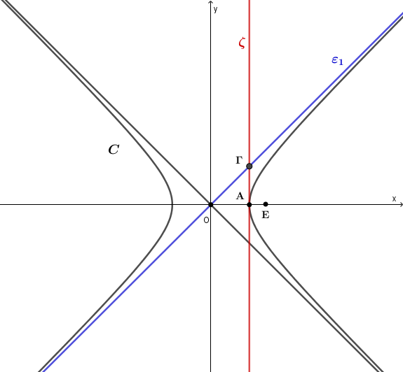

α) Να βρείτε τις εστίες $Ε^{'}, Ε$ και τις ασύμπτωτες $ε_{1}, ε_{2}$ της υπερβολής.
(Μονάδες 10)
β)
- Να βρείτε την εξίσωση της εφαπτομένης $ζ$.
(Μονάδες 07)
- Να αποδείξετε ότι το σημείο $Γ$ έχει συντεταγμένες $\left(1,1\right)$.
(Μονάδες 08)

